Проректору з наукової роботи
доц. Крутських Т. В.
завідувача кафедри клінічної
лабораторної діагностики,
доц. Єрьоменко Р. Ф.

Вельмишановна Тетяно Василівно!

Повідомляємо Вам, що 16. 09. 2017 проф. Березнякова М.Є., доц. Ковальова В.І. та відповідальна за профорієнтаційну роботу кафедри доц. Карабут Л.В. взяли активну участь у проведенні заходу «Наукові пікніки 2017». Під час спілкування із відвідувачами заходу, бажаючим було надано інформацію про спеціальності, які можна отримати в НФаУ, але найбільша кількість питань була саме про фахівців лабораторної діагностики. Відвідувачам було цікаво дізнатися, в яких лабораторіях можуть працювати наші випускники, які взагалі перспективи лабораторної діагностики та які найкращі лабораторії в місті Харкові. Кожен отримав відповідь на своє запитання, кожному було надано рекламну продукцію про НФаУ та запрошено бажаючих на день відкритих дверей, який відбудеться 30 вересня 2017 року.

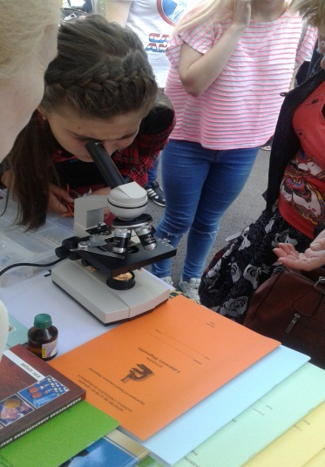 | 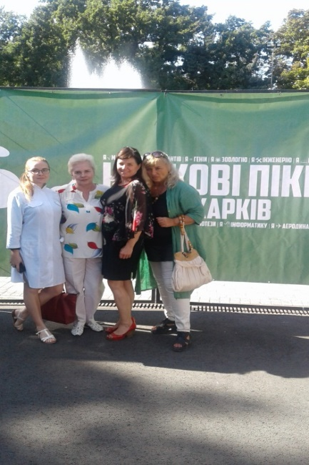
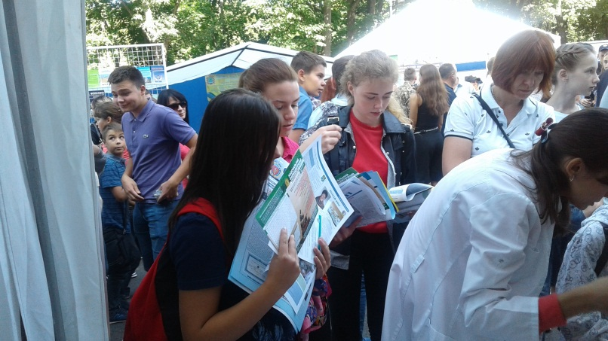 | 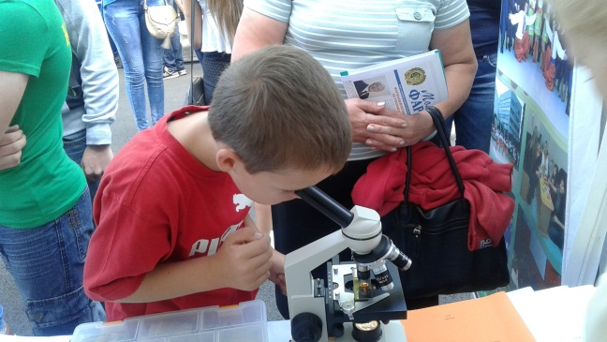

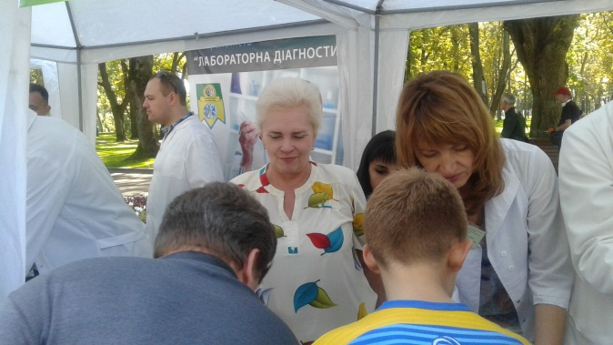

Дуже великою була зацікавленість малюків та підлітків, їм хотілось зазирнути у мікроскоп та побачити там величезні клітини, але вони були маленькими. Самою цільовою аудиторією були батьки дітей, яких цікавили термін та вартість навчання на різних спеціальностях. Всі відвідувачі були дуже задоволені заходом! До зустрічі!

Зав. каф. КЛД,
док біол. наук доц. Єременко Р. Ф.

